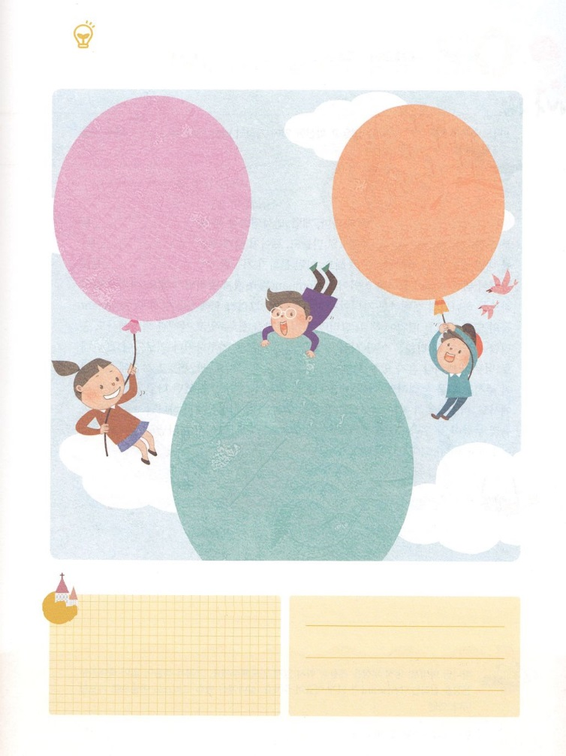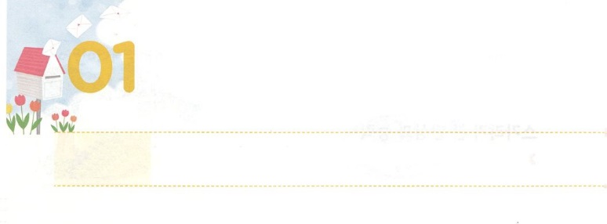

こたえを　あたえる　ひとに　なろう

**げつようび**

そこでパロはたちにった。「ののっているこのようなを、ほかにつけることができようか。」

**4138**

にてくるのは、うすべてのにえをえました。どうして、そのようなことができたのでしょうか。がそのとともにおられたためです。のは、のであるイエス・キリストといのをって、のをました。また、みことばでまでできるのをったでした。そのようなを「がキリストをしてられたがっている。ののるだ」といます。

レムナントのヨセフもそうでした。ののるヨセフは、がくださるでのをして、のになりました。そのとき、をりながら、すべてのをかしました。たちもヨセフのように、のみことばでえをけて、をかすのをしましょう。そうすれば、とともにいるをもってえることができます。のがえてくれないをったになって、えがないとがっかりしてしまって、あきらめているだちに、のによってをえるようになるでしょう!



**きょうのみことば**

**きょうのいのり**

なる！ヨセフのように、のでたされるになりますように。がくすべてのをかすようにいてください。きておられるイエス・キリストのおによっておりします。アーメン

伝道弟子訓練メッセージ　│　2016.12.27

かんがえてみよう！

だちのみをってえをあげよう。

なまえ

なやみ

がえるえ

（のみことばは？）

なまえ

なやみ

がえるえ

（のみことばは？）

なまえ

なやみ

がえるえ

（のみことばは？）

**きょうのでんどう　　　　　　　　　　う　　　　　　　　　　　　　　　　　　　　　　　する**

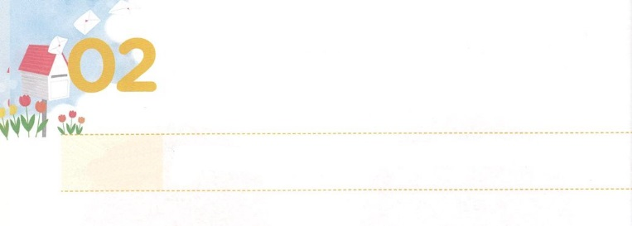

れいてきな　ぶそうを　はじめよう！

**かようび**

けれどもあなたは、んでしたところにとどまっていなさい。あなたはが、どのたちからそれをんだかをっており、

**Ⅱテモテ**

**314**

テレビやインターネット、スマホをしてドラマ、ゲーム、アニメのをたことがあるでしょう。ところで、が、やをにしてをっていて、にえないにをおろすようにさせます。このようにをおろしたことをといます。こういうがいっぱいになったこのとき、どもたちのをえるためのいがきています。レムナントはここでしなければなりません。ここでするようにがばれたどもであるからです。そのためには、ののレムナントのをばなければなりません。そうすれば、ができて、のいでもできます。ダビデはいときに、いをしながら、ときには、たいくつだったり、さびしくいました。に、とてもしかったり、ひとりでいるにこわいときもありました。しかし、そのにがくださるをわいました。いにをるをしたダビデは、ゴリヤテのでも、イスラエルのになっても、れないでのを、いりわいました。たちもからにしましょう。そして、のをせるレムナントになりましょう!



**きょうのみことば**

なる！なをなまけずにするようにいてください。そしてがなくてんでいくをかすレムナントになるようにいてください。きておられるイエス・キリストのおによっておりします。アーメン

**きょうのいのり**

予備大学生修練会│　2016.12.28

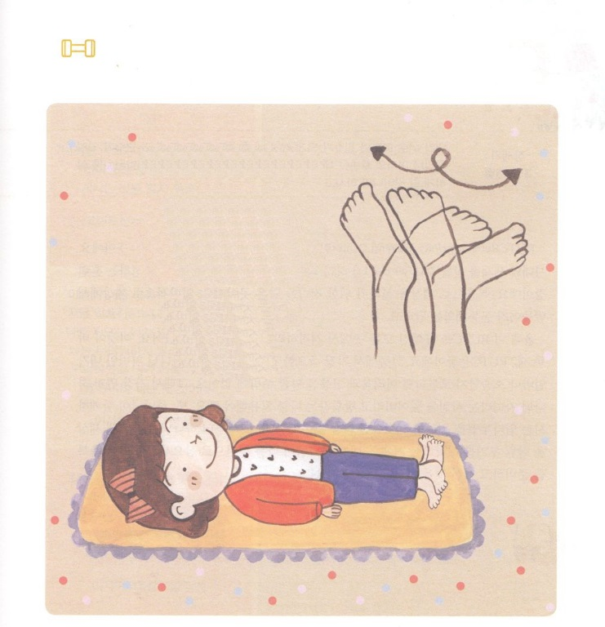

なをするためには、がかならずです。

をにつけるためにをはじめましょう。

とてもなからしましょう。

をつけよう！

のげげ

をそろえて

をにかたむけます。

にげてげて、にげてげて

げて、げて、げて、げて

のにかってげてげて

にげげて

げて、げて

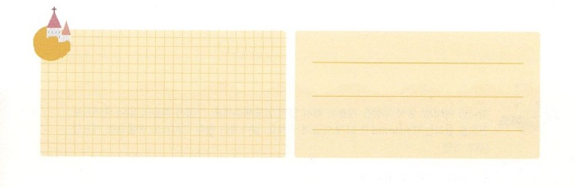

**きょうのでんどう　　　　　　　　　　う　　　　　　　　　　　　　　　　　　　　　　　する**

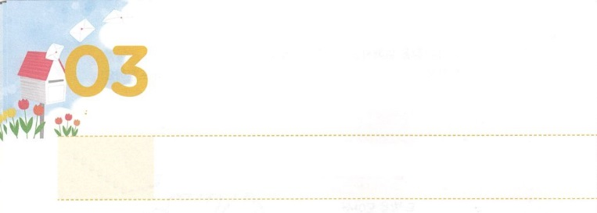

だい２の　うんどうと　わたし

**すいようび**

**315**

わたしは、おまえととのに、また、おまえのとのとのに、をく。は、おまえのをみき、おまえは、のかかとにかみつく。

（ ）とは、レムナントというです。とをかす（Remnantレムナント）がつになってとのをするです。でのをかすためのがったところです。にのでったとはいます。

は、をらされたすべてのではじめなさいというみことばがされました。これが2のです。そのうちでもなことは、「」です。のどもであるがどれくらいかわからないならば、としみにあうしかありません。ですから、まずにのどもというをなくしてさまようをいやさなければなりません。また、がともにおられるインマヌエルをわいながら、しくなったをつけなければなりません。そのときからは、にのをかすをえてくださるでしょう。いまはがをとしてくださり、くべきをしてくださっているので、でしましょう!



**きょうのみことば**

**きょうのいのり**

2017年元旦祈祷会1講　│　2016.12.31

なる！がうと、くで２ののになるように、がられたをつけるようにいてください。きておられるイエス・キリストのおによっておりします。アーメン

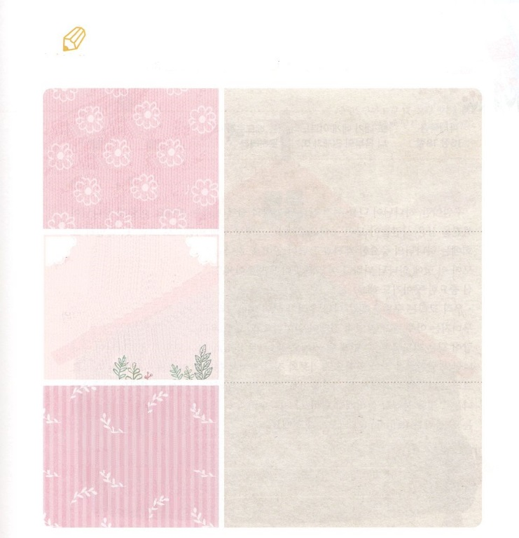

がにたましいとからだをくださって、なるだとわれ

ました。のをいて、がくださったをさせて

くださいとりましょう。

いっぱいこう

あなたがたはのであり、のがあなたがたに

っておられることを

らないのですか。

Ｉコリント3:16

だが、、ヤコブよ。あなたをりした、はこうせられる。イスラエルよ。あなたをった、はこうせられる。「れるな。わたしがあなたをったのだ。わたしはあなたのをんだ。あなたはわたしのもの。（イザヤ43:1）

↓

わたしが、あなたの、、イスラエルのなる、あなたのいであるからだ。わたしは、エジプトをあなたのとし、クシュとセバをあなたの代わりとする。

（イザヤ43:3）



**きょうのでんどう　　　　　　　　　　う　　　　　　　　　　　　　　　　　　　　　　　する**

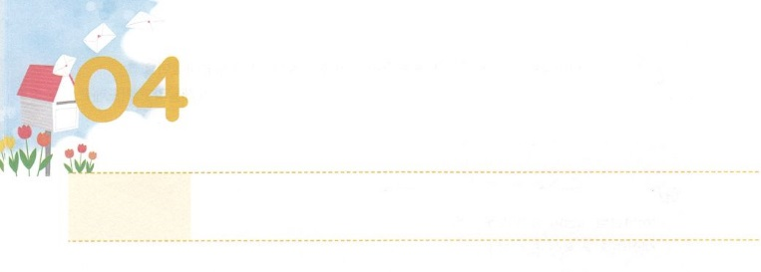

だい２の　うんどうと

きょうかい

**もくようび**

**マタイ**

**1618**

ではわたしもあなたにいます。あなたはペテロです。わたしはこののにわたしのをてます。ハデスのもそれにはちてません。

いとは、がをとしてくださって、とともにおられることです。このように、がとしてくださったがまったがです。それゆえ、のでまったところ、ににはのなとえがあります。ののをったがまって、このにのをしげるであるためです。また、イエスがのをえてくださりいられたなところでもあります。

たちのはわれたとたちがまってをささげるです。このとき、やみのがれる、とてもながきます。これからたちのでは、ひとりひとりが、いりをできるようになるでしょう。また、すべてのレムナントが、でがくださっただけのタラントをつけて、にのにって、をリードするになるでしょう。そして、いろいろなからたがまって、いきりをささげるようになるでしょう。このではをってしなければならないのでしょうか。からたちのでがもまれることをるレムナントになるようにしましょう。



**きょうのみことば**

**きょうのいのり**

なる！のにわせてくださってありがとうございます。のがをかして、のっておられることをするみをください。きておられるイエス・キリストのおによっておりします。アーメン

2017元旦祈祷会2講│　2016.12.31

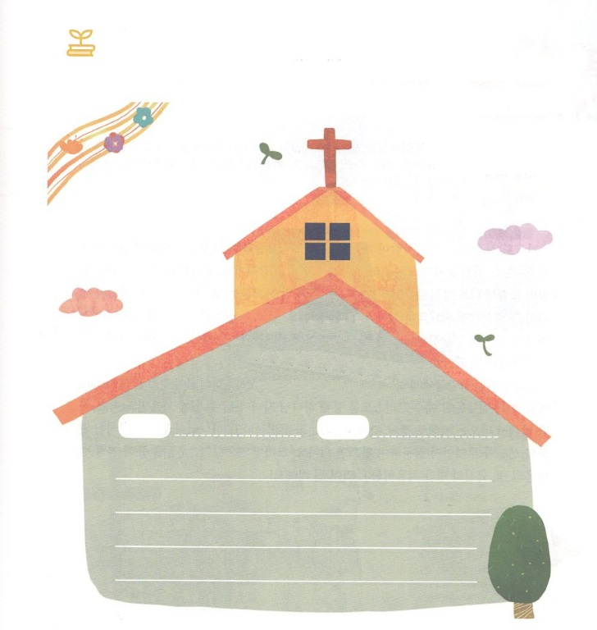

がいのに、みことばをフォーラムするだちを

えてくださっています。のみことばをからさがしてんで

にけたののみことばといっしょにフォーラム

しましょう

さがしてこう

　　　　　　Ｉコリント12:12～31のみことばをんで

　　　　　　　　　　　にとどめるをきましょう

あなたがたはキリストの

からだであって、

ひとりひとりはなのです。

（Ｉコリント12:27）

　　　だちの　　　　　　　　　　　　ニックネーム



**きょうのでんどう　　　　　　　　　　う　　　　　　　　　　　　　　　　　　　　　　　する**

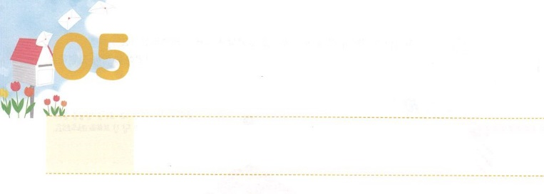

だい２の　うんどうと　げんば

**きんようび**

もこんなことをするので、りてたパウロは、りってそのに、「イエス・キリストのによってじる。このからてけ」とった。するとに、はてった。

**1618**

でもにはくのがをして、のとうようにしみながらきていっています。したは、でしいをりながらも、します。に通っていても、とのがうようにきていくもいます。こういうをしたくても、をらないので、にしめられながらきていくからです。、うつのようなや、いろいろなにしめられるもいです。しかし、そのようなとをてれたりしなくてもいのです。

たちはこういうにがくださったをえるようにがばれたレムナントです。しんでいるだちが、イエス・キリストをしてのどもになることができるようにければいのです。のからるで、、、、をして、がとされるとはかをしながらつければいのです。そうすれば、2のをして、な、の、のをいやすになるでしょう!



**きょうのみことば**

なる！のろいといをわらせるをくださって、のどもとしてくださったことをありがとうございます。いまはイエス・キリストのをにえるとをください。 きておられるイエス・キリストのおによっておりします。アーメン

**きょうのいのり**

2017元旦祈祷会3講│　2016.12.31

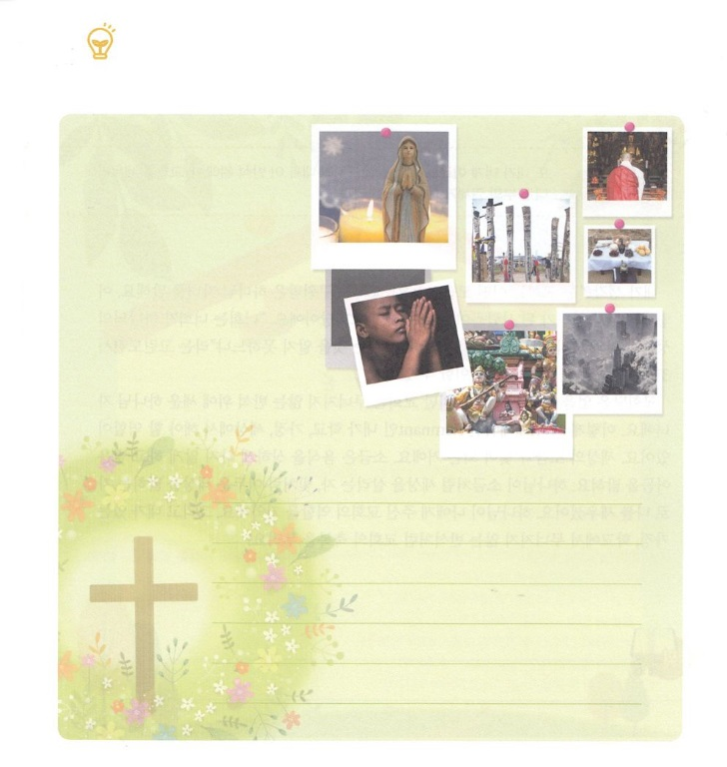

はこれからどんなことをして、どんなにけばよいのか

にして、パパとママといっしょにフォーラムしよう。

がくださったのと、これからきたいもこう

　かんがえよう



**きょうのでんどう　　　　　　　　　　う　　　　　　　　　　　　　　　　　　　　　　　　　する**

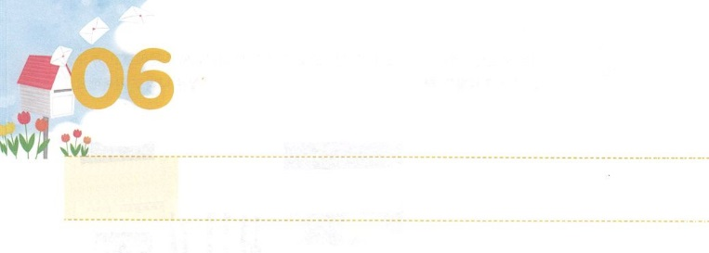

わたしが　きょうかいです！

**どようび**

ではわたしもあなたにいます。あなたはペテロです。わたしはこののにわたしのをてます。ハデスのもそれにはちてません。

**マタイ**

**1618**

がえるは、どんなでしょうか。はわれたのどものことをいます。そのようにのどもになったがまるがです。「あなたがたはのであり、のがあなたがたにっておられることをらないのですか。」というコリントへの316をれば、そのをできます。

はないこともあります。しかし、はれないのにてられたのどもです。このようにとしててられたレムナントであるが、、、のでしなければならないがあります。ののとになります。はべをくさらないよにさせて、はやみをらします。がのようにのをかす、のようにいのをらすとしてをたてられました。がにくださったのをえましょう。そして、がいる、で、れないのように、のをわいましょう!



**きょうのみことば**

**きょうのいのり**

なる！ををかすととしてんでくださって、ありがとうございます。がくすべてをかすようにいてください。きておられるイエス・キリストのおによっておりします。アーメン

レムナント伝道学９２講　│　2007.7.14

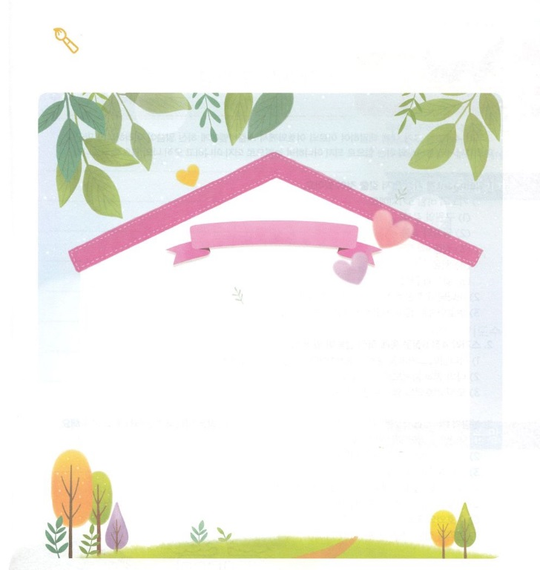

はどんなになりたいですか。きょうのみことばをよく

えて、しましょう。そして、がっておられる

をでかきましょう。

　をかこう



**きょうのでんどう　　　　　　　　　　う　　　　　　　　　　　　　　　　　　　　　　　　　する**